БЕЛОРУССКИЙ ГОСУДАРСТВЕННЫЙ ТЕХНОЛОГИЧЕСКИЙ УНИВЕРСИТЕТ

КАФЕДРА ИНФОРМАЦИОННЫХ СИСТЕМ И ТЕХНОЛОГИЙ

**Лабораторная работа №13**

**«Исследование методов текстовой стеганографии**»

**Выполнила:**

студентка 3 курса 1 группы

Потапейко Полина Павловна

**Проверил:**

Берников Владислав Олегович

Минск 2022

**Цель:** изучение стеганографических методов встраивания/извлечения тайной информации с использованием электронного файла-контейнера текстового формата, приобретение практических навыков программной реализации методов.

**Ход работы**

**Задание.** Разработать приложение, которое реализует метод Апрош текстовой стеганографии.

На рисунке 1 представлено окно приложения с сообщением, осаждаемым в документе и извлеченным сообщением.

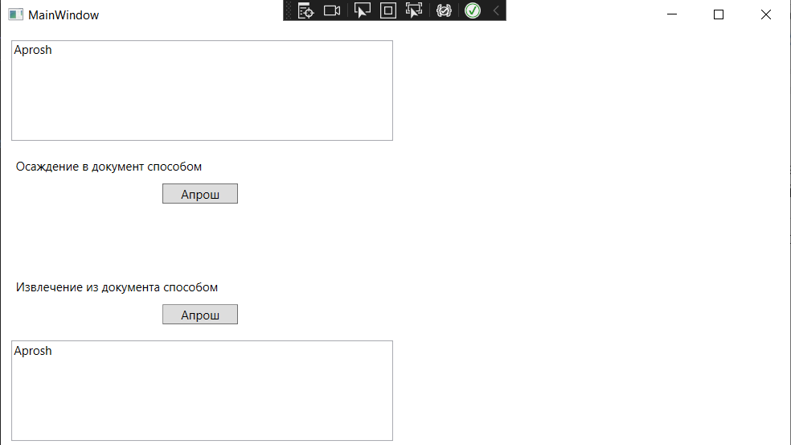

Рисунок 1 – Окно приложения

**Вывод:** в ходе лабораторной работы были закреплены теоретические знания из области текстовой стеганографии, классификации, моделирования стеганосистем подобного вида и сущности основных методов, изучены основные алгоритмы встраивания/извлечения тайной информации на основе методов текстовой стеганографии, получен опыт практической реализации методов, разработано приложение для реализации алгоритмов встраивания/извлечения тайной информации на основе методов текстовой стеганографии, изучены методики оценки стеганографической стойкости методов.